МИНИСТЕРСТВО ЗДРАВООХРАНЕНИЯ РОССИЙСКОЙ ФЕДЕРАЦИИ

ОБЩАЯ ФАРМАКОПЕЙНАЯ СТАТЬЯ

Растворение для твёрдых дозированных лекарственных форм |  | ОФС.1.4.2.0014
 |  | Взамен ОФС.1.4.2.0014.15

Настоящая общая фармакопейная статья предназначена для определения количества действующего вещества, которое высвобождается в среду растворения из лекарственного препарата в твёрдой дозированной лекарственной форме за определённый промежуток времени в условиях, указанных ниже или предусмотренных фармакопейной статьей.
Испытание применяют при контроле качества лекарственных препаратов в твёрдой дозированной форме с целью подтверждения постоянства состава, стабильности технологического процесса, обеспечения однородности внутри серий и разработки единых стандартов качества.
В фармакопейной статье при описании данного испытания на конкретный лекарственный препарат указывают:
- тип аппарата;
- среду растворения – состав и объём;
- скорость вращения мешалки для аппаратов I и II или возвратно-поступательных движений цилиндров для аппарата III или скорость потока среды растворения для аппарата IV;
- температуру среды растворения;
- время отбора проб;
- методику количественного определения действующего вещества или действующих веществ, высвободившихся в среду растворения;
- количество действующего вещества, которое должно высвободиться в среду растворения за нормируемое время, выраженное в процентах от заявленного содержания;
В настоящей ОФС в зависимости от скорости высвобождения действующих веществ лекарственные препараты подразделяются на следующие группы:
1 группа: Лекарственные препараты с обычным высвобождением: таблетки; таблетки, покрытые оболочкой; гранулы (время растворения которых превышает 5 мин); гранулы, покрытые оболочкой; капсулы, драже и другие твёрдые дозированные лекарственные формы;
2 группа: Лекарственные препараты с отсроченным высвобождением: таблетки, покрытые кишечнорастворимой оболочкой; кишечнорастворимые капсулы, гранулы и другие кишечнорастворимые твёрдые дозированные лекарственные формы;
3 группа: Лекарственные препараты с пролонгированным высвобождением: таблетки, капсулы и гранулы с пролонгированным высвобождением и другие твёрдые дозированные лекарственные формы с пролонгированным высвобождением.
Испытание «Растворение» для многокомпонентных твёрдых дозированных лекарственных форм допускается проводить по наименее растворимому (в водных средах с рН, находящемся в физиологическом диапазоне), действующему веществу.
В данном разделе под единицей лекарственной формы понимают одну таблетку или одну капсулу или указанное количество гранул.
Оборудование
Выбор аппарата для испытания и соответствующей среды растворения зависит от физико-химических свойств лекарственного препарата и вида лекарственной формы.
Все части аппарата, которые могут контактировать с лекарственным средством и средой растворения, должны быть химически инертными и не влиять на результаты анализа. Металлические части аппарата должны быть изготовлены из нержавеющей стали или покрыты соответствующим материалом, чтобы гарантировать отсутствие их взаимодействия со средой растворения или действующим веществом.
Не должно быть частей аппарата или условий его сборки, которые могли бы вызвать вибрацию, движение или перемещение во время работы, кроме равномерного вращения перемешивающего устройства или плавного возвратно-поступательного движения цилиндров.
Аппараты для растворения должны соответствовать геометрическим и техническим параметрам, предусмотренным настоящей общей фармакопейной статьей.
Аппарат I. Вращающаяся корзинка
Аппарат I (рис. 1) состоит из:
- сосуда для растворения (В) с полусферическим дном, изготовленного из боросиликатного стекла или другого подходящего прозрачного инертного материала. Номинальная вместимость сосуда для растворения составляет 1000 мл; высота – 185±25 мм; внутренний диаметр – 102±4 мм;
- двигателя с регулятором скорости, поддерживающим скорость вращения корзинки в пределах – 4 % от скорости вращения корзинки, указанной в фармакопейной статье
- перемешивающего элемента, который состоит из вертикального вала (А), к нижней части которого прикреплена цилиндрическая корзинка (Б). Ось вращения вала не должна отклоняться от вертикальной оси сосуда более чем на 2 мм. Вращение вала должно быть плавным, без существенных колебаний.
Корзинка состоит из двух частей: верхняя часть, имеющая отверстие диаметром 2,0±0,5 мм, должна быть приварена к валу и снабжена 3 упругими зажимами или другим подходящим приспособлением, позволяющим удалять нижнюю часть корзинки для введения испытуемого лекарственного средства. Съёмная часть корзинки сделана из сваренной прямым швом металлической проволочной сетки, в которой проволока диаметром 0,21–0,31 мм образует отверстия размером 0,36–0,44 мм. Сетка имеет форму цилиндра и сверху и снизу ограничена металлической оправой.
При использовании агрессивных кислых растворов может использоваться корзинка, покрытая слоем золота толщиной 2,5 мкм.
Расстояние между дном сосуда для растворения и корзинкой должно составлять от 23 до 27 мм.
Для предотвращения испарения среды растворения сосуды для растворения закрывают крышками с центральным отверстием для прохождения оси корзинки, а также с отверстиями для термометра и отбора проб.
Для поддержания температуры среды растворения 37±0,5 °С аппарат должен быть оснащён водяной баней или термостатируемым устройством.
Аппарат II. Лопастная мешалка
Аппарат II состоит из тех же частей, что и аппарат I.
Отличие аппарата II заключается в использовании в качестве перемешивающего элемента лопастной мешалки (рис. 2) вместо вращающейся корзинки.
Металлическая лопасть и металлический вал представляют собой единый элемент и могут быть покрыты подходящим инертным материалом. Нижний край лопасти мешалки должен находиться на расстоянии от 23 до 27 мм от дна сосуда для растворения. Центральная вертикальная линия лопасти должна проходить через ось вала так, чтобы нижняя часть лопасти находилась на уровне нижней части вала. Допускается использование детали, состоящей из двух разъёмных частей, сохраняющихся прочно закрепленными в процессе испытания.
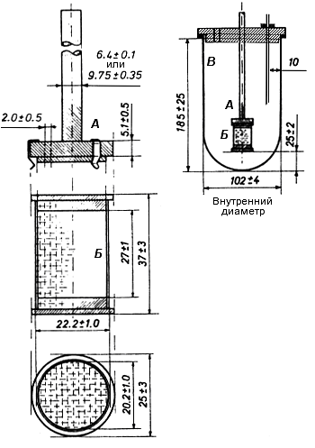
Рисунок 1 – Устройство и размеры составных частей аппарата «Вращающаяся корзинка»
Размеры указаны в мм.
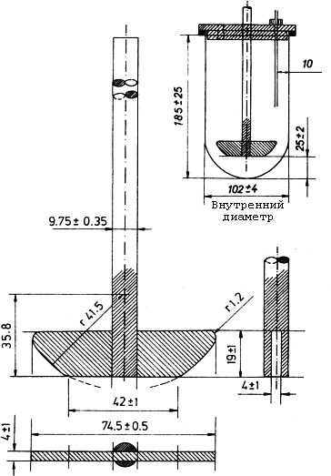
Рисунок 2 – Устройство и размеры составных частей аппарата
«Лопастная мешалка»
Размеры указаны в мм.
Аппарат III. Поршневой цилиндр
Аппарат III (рис. 3) состоит из:
- набора цилиндрических плоскодонных стеклянных сосудов;
- набора стеклянных поршневых цилиндров, совершающих возвратно-поступательные движения;
- экранов-сит верхней и нижней части цилиндров, выполненных из несорбирующих инертных материалов;
- фиттингов, изготовленных из нержавеющей стали или другого подходящего инертного материала;
- двигателя и системы привода, приводящих в вертикальное возвратно-поступательное движение цилиндры внутри сосудов и, при необходимости, перемещающих их горизонтально в разных рядах сосудов.
При отсутствии других указаний в фармакопейной статье элементы прибора должны соответствовать размерам, приведённым на рис. 3.
Для предотвращения испарения среды растворения сосуды закрывают крышками.
Для поддержания температуры 37±0,5 °С аппарат должен быть оснащён водяной баней или термостатируемым устройством.
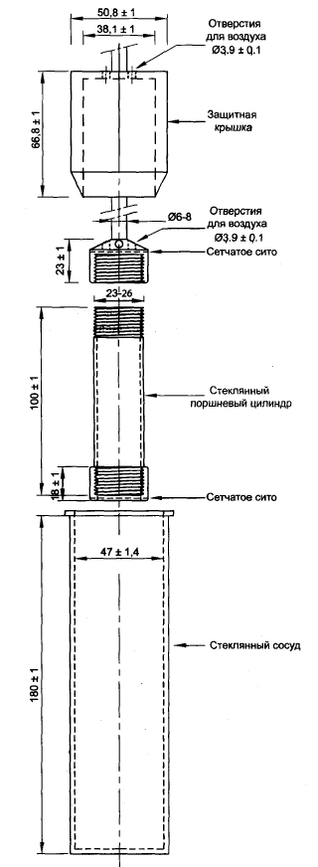
Рисунок 3 – Устройство и размеры составных частей аппарата
«Поршневой цилиндр»
Размеры указаны в мм.
Аппарат IV. Проточная ячейка
Аппарат IV (рис. 4) состоит из:
- резервуара для среды растворения;
- насоса с диапазоном изменения подачи потока от 240 мл/ч до 960 мл/ч, с синусоидальным профилем скорости 120±10 импульсов/мин, перекачивающим среду растворения через проточную ячейку со стандартными скоростями 4 мл/мин, 8 мл/мин и 16 мл/мин. Допускается применение насоса без пульсаций;
- проточной ячейки (рис. 5, 6), установленной вертикально, из прозрачного инертного материала с системой фильтров, предотвращающих попадание нерастворившихся частиц. Нижний конус обычно заполнен маленькими стеклянными шариками, возможна установка держателя таблеток. Стандартные диаметры ячейки составляют 12 мм и 22,6 мм.
Размер ячейки, характеристики фильтрующей системы, параметры скорости потока и пульсации должны быть указаны в фармакопейной статье.
Для поддержания температуры среды растворения 37±0,5 °С аппарат должен быть оснащён водяной баней или термостатируемым устройством.
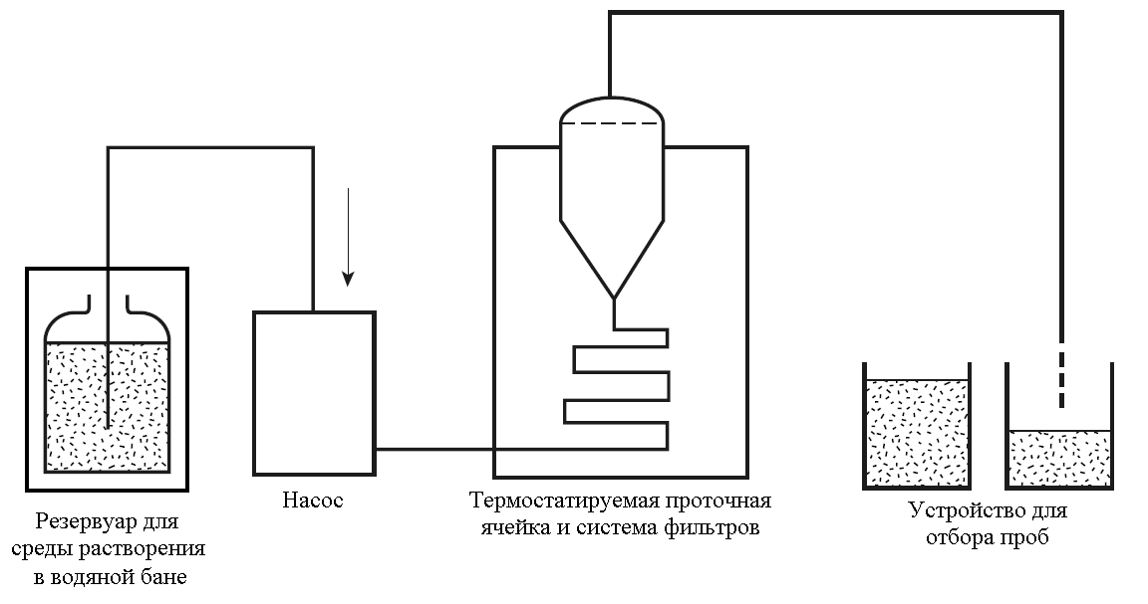
Рисунок 4 – Принципиальная схема прибора «Проточная ячейка»
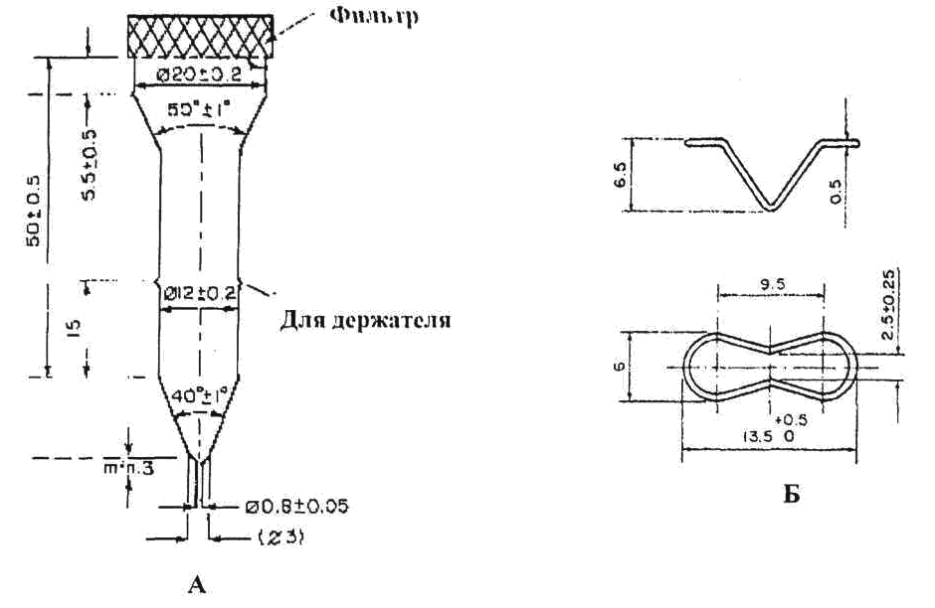
Рисунок 5 – Устройство и размеры составных частей аппарата
«Проточная ячейка» 12,0 мм
Размеры указаны в мм.
А – проточная ячейка; Б – держатель таблеток для проточной ячейки размером 12,0 мм.
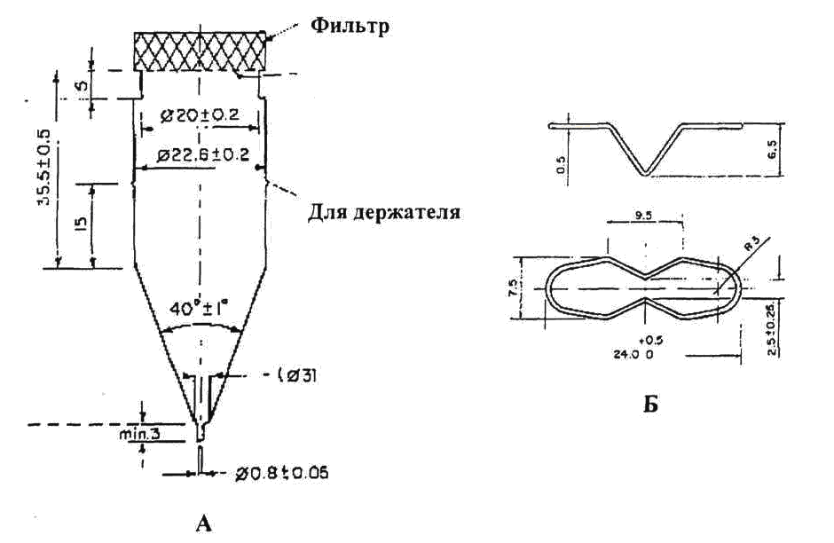
Рисунок 6 – Устройство и размеры составных частей аппарата
«Проточная ячейка» 22,6 мм
Размеры указаны в мм.
А – проточная ячейка; Б – держатель таблеток для проточной ячейки размером 22,6 мм.
Пригодность оборудования
Надлежащая работа оборудования может быть проверена путём квалификации оборудования.
При проверке пригодности оборудования для испытаний на растворение необходимо учитывать важнейший квалификационный аспект – конструктивные особенности аппаратов и имеющиеся допуски.
Критические параметры испытаний, такие как температура и объём среды растворения, скорость вращения, скорость погружения или скорость потока жидкости, отбор проб, в течение периода использования должны контролироваться периодически.
Необходимо тщательно наблюдать и контролировать процесс проведения испытания, что особенно важно для объяснения ситуаций, выходящих за рамки спецификаций.
Целесообразно применение аппаратов, позволяющих вести наблюдение за испытуемым лекарственным средством и всеми компонентами системы, совершающими вращательные, возвратно-поступательные и иные установленные движения.
При валидации автоматизированных систем оборудования по отбору проб, подготовке среды растворения, проведению испытания и др. необходимо принимать во внимание их правильность и прецизионность, а также предотвращение загрязнений при различных разбавлениях, перемещениях, очистке и отборе проб, приготовлении среды растворения.
Среда растворения
В качестве среды растворения могут применяться: вода очищенная, хлористоводородной кислоты раствор 0,1 М, буферные растворы с рН 6,8–7,8, а также другие растворы, указанные в фармакопейной статье или в настоящей общей фармакопейной статье.
Вода в качестве среды растворения может быть рекомендована только в том случае, если доказано, что изменение рН не оказывает влияние на характеристики растворения лекарственного препарата.
Состав среды выбирают на основании физико-химических свойств действующего(ых) и вспомогательного(ых) вещества(в) в пределах диапазона условий, в которых лекарственный препарат предположительно будет находиться после его применения. Это относится, в частности, к рН и ионной силе среды растворения.
Если лекарственные препараты в твёрдой дозированной лекарственной форме, в состав которых входит желатин, не отвечают требованиям испытания по показателю «Растворение», когда в качестве среды растворения используется вода или среды с рН менее 6,8, то – при наличии указаний в фармакопейной статье – испытание проводится повторно в той же среде с добавлением очищенного пепсина (активностью не более 750000 Ед на 1000 мл), или, если в качестве среды используются вода и среды с рН более 6,8, испытание повторяется в той же среде с добавлением панкреатина (активностью не более 1750 Ед протеазной активности на 1000 мл). Условия проведения повторного испытания должны быть приведены в фармакопейной статье.
Обычно используют среды растворения со значениями рН от 1 до 8.
При соответствующем обосновании может потребоваться среда растворения с более высоким значением рН.
Использование водных растворов с добавлением ферментов, поверхностно-активных веществ (например, натрия додецилсульфата, твин-80) или органических растворителей должно быть обосновано на стадии разработки испытания. Использование органических растворителей не рекомендуется. Для плохо растворимых веществ рекомендуется использовать среду растворения, содержащую поверхностно-активные вещества.
Применение прибора с вращающейся корзинкой или с лопастной мешалкой, а также прибора с поршневым цилиндром, как правило, основано на принципе проведения испытания в условиях ненасыщения, то есть в таких условиях, когда вещество, уже находящееся в растворе, не оказывает существенного влияния на скорость растворения вещества, ещё оставшегося в лекарственном препарате. Эти условия обычно подразумевают использование количества среды растворения, как минимум, в 3–10 раз больше необходимого для получения насыщенного раствора.
Объём среды растворения для аппаратов «Вращающаяся корзинка» и «Лопастная мешалка», «Поршневой цилиндр», если нет других указаний в фармакопейной статье или нормативной документации, обычно составляет 900 мл, но не должен быть менее 500 мл.
В случаях, когда соблюдение условий достаточного разбавления требует использования большого объёма среды растворения или при необходимости непрерывной смены рН среды растворения предпочтительнее использовать прибор «Проточная ячейка».
Температура среды растворения должна контролироваться на протяжении всего исследования и составлять 37±0,5 °С. Перед использованием среда растворения должна быть деаэрирована. Для этого среду растворения нагревают до температуры около 41 °С, осторожно перемешивая, сразу же фильтруют под вакуумом через фильтр с размером пор не более 0,45 мкм, энергично перемешивая. После фильтрования продолжают воздействие вакуумом в течение 5 мин.
Для деаэрирования может использоваться любой другой валидированный метод удаления газов.
Необходимость деаэрирования среды растворения подтверждается экспериментально. Если деаэрирование не влияет на процесс высвобождения действующего вещества в среду растворения, то это должно быть оговорено в фармакопейной статье.
Рекомендуемые среды растворения приведены далее в приложении 1.
Отбор проб
Отбор проб осуществляется из зоны сосуда для растворения, находящейся на ½ расстояния между поверхностью среды растворения и верхней частью съёмного элемента корзинки или лопасти мешалки и на расстоянии не менее 1 см от стенок сосуда для растворения.
Время отбора проб должно быть указано в фармакопейной статье и должно соблюдаться с точностью ±2 %.
Для препаратов 1 группы, если нет других указаний в фармакопейной статье, время отбора проб – через 45 мин после начала испытания.
Для препаратов 2 группы указывают 2 отдельных нормируемых временных интервала – для кислотной стадии и буферной стадии.
Для препаратов 3 группы указывают не менее 3 временных интервалов.
После каждого отбора пробы объём среды растворения должен быть возмещён тем же растворителем в объёме, равном объёму отобранной аликвоты. Если предварительными исследованиями показано, что пополнение среды растворения не является обязательным, убыль среды растворения учитывают при расчёте количества лекарственного средства, высвободившегося в среду растворения.
Аликвота раствора, отобранная из среды растворения, фильтруется сразу через инертный фильтр, который не должен абсорбировать действующее вещество из раствора и содержать вещества, способные экстрагироваться средой растворения. Размер пор фильтра должен составлять не более 0,45 мкм, если нет других указаний в фармакопейной статье.
Центрифугирование аликвоты допускается только при обосновании невозможности применения фильтрации пробы и валидации методики пробоподготовки.
Методика количественного определения действующего вещества в растворе должна быть описана в фармакопейной статье и валидирована в соответствии с установленными требованиями.
Если оболочка капсулы влияет на результаты анализа, то определяют фактор коррекции (поправку), для чего проводят испытание «Растворение» на капсулах, используемых при производстве данной лекарственной формы, не содержащих действующего вещества. Фактор коррекции учитывается при расчёте содержания действующего вещества, высвободившегося в среду растворения. Фактор коррекции не должен превышать 25 % от заявленного содержания действующего вещества.
Методика
Для лекарственных препаратов 1 группы с обычным высвобождением. В сосуд аппарата для растворения помещают указанный в фармакопейной статье объём среды растворения, предварительно доведённой до температуры 37±0,5 °С и деаэрированной.
При использовании аппарата I «Вращающаяся корзинка», если нет других указаний в фармакопейной статье, помещают по одной единице лекарственной формы в каждую из 6 сухих корзинок аппарата. Опускают корзинки в среду растворения и включают двигатель, вращающий перемешивающее устройство.
При использовании аппарата II «Лопастная мешалка», если нет других указаний в фармакопейной статье, по одной единице лекарственной формы помещают непосредственно в каждый из 6 сосудов со средой растворения до начала вращения мешалки.
Для предотвращения всплывания испытуемых образцов на поверхность среды растворения используют приспособление в виде проволочного зажима, грузила из инертного материала или стеклянной спирали, удерживающее образец на дне сосуда. Тип, параметры и размеры грузил должны быть указаны в фармакопейной статье. Допускается использование других альтернативных, валидированных приспособлений. Необходимо соблюдать осторожность для того, чтобы избежать оседания пузырьков воздуха на поверхности испытуемого образца. Скорость вращения приборов с лопастной мешалкой или с вращающейся корзинкой обычно выбирают в диапазоне от 50 об/мин до 100 об/мин, но она не должна превышать 150 об/мин.
При использовании аппарата III (поршневой цилиндр), если нет других указаний в фармакопейной статье, по одной единице лекарственной формы помещают в каждый поршневой цилиндр, совершающий возвратно-поступательные движения, избегая образования пузырьков воздуха на её поверхности. Прибор приводят в действие в соответствии с указаниями, во время возвратно-поступательного движения вверх-вниз цилиндр проходит общее расстояние 9,9–10,1 см. Используют аппарат с возможностью выбора скорости возвратно-поступательного движения цилиндров и поддержания её значения в пределах ±5 %. В течение указанного интервала времени или в каждом из указанных промежутков времени поднимают цилиндры и отбирают порцию пробы из центра между поверхностью среды растворения и дном каждого сосуда.
При использовании аппарата «Проточная ячейка» помещают 1 шарик диаметром 5,0±0,5 мм и затем стеклянные шарики подходящего размера, обычно 1,0±0,1 мм (входят в комплект аппарата), на дно конической части проточной ячейки для предотвращения прохождения жидкости в трубку. Одну единицу лекарственной формы, если нет других указаний в фармакопейной статье, помещают в держатель или непосредственно на поверхность слоя стеклянных шариков. Закрывают аппарат фильтрующей системой.
Используют аппарат с возможностью выбора скорости потока среды растворения в диапазоне от 4 мл/мин до 50 мл/мин, обеспечивающий постоянство потока с точностью ±5 % от номинальной скорости потока.
Испытуемые пробы фильтруют сразу после их отбора при отсутствии других указаний. Используют инертный фильтр, не абсорбирующий активное вещество и не содержащий экстрагирующихся веществ, способных повлиять на результаты анализа. Анализ пробы проводят, используя подходящую методику количественного определения, указанную в фармакопейной статье. При необходимости повторяют испытание на дополнительном количестве единиц лекарственной формы.
Для лекарственных препаратов 2 группы с отсроченным высвобождением при использовании аппаратов I, II, IV может применяться одна из 2 альтернативных методик проведения испытания "Растворение". Ссылка на используемую методику должна быть указана в фармакопейной статье.
Методика 1
Испытание проводят в 2 стадии.
1-я стадия (кислотная). По 750 мл хлористоводородной кислоты раствора 0,1 М, если нет других указаний в фармакопейной статье, помещают в каждый из 6 сосудов для растворения, предварительно доведённой до температуры 37±0,5 °С и деаэрированной. Помещают по одной единице лекарственной формы, если нет других указаний в фармакопейной статье, в каждый из 6 сосудов для растворения, закрывают сосуд, включают двигатель перемешивающего устройства. Через 2 ч, если нет других указаний в фармакопейной статье, отбирают аликвоту и сразу продолжают процесс растворения, как описано ниже.
Отобранную аликвотную часть раствора анализируют по методике, описанной в фармакопейной статье. Результаты испытаний на 1-й стадии считаются удовлетворительными, если количество действующего вещества, перешедшего в среду растворения, соответствует критериям раздела «Интерпретация результатов» (табл. 2).
2-я стадия (буферная). В каждый из 6 сосудов для растворения прибавляют по 250 мл натрия фосфата раствора 0,2 М (Na₃PO₄·12H₂O), температура которого составляет 37±0,5 °С (перемешивающее устройство аппарата продолжает работать). Доводят рН среды растворения до 6,80±0,05 с помощью хлористоводородной кислоты раствора 2 М или натрия гидроксида раствора 2 М.
Продолжают процесс растворения в течение 45 мин, если нет других указаний в фармакопейной статье. После отбора пробы раствора проводят определение содержания действующего вещества в растворе по методике, описанной в фармакопейной статье. Результаты испытаний на 2-й стадии считаются удовлетворительными, если количество действующего вещества, перешедшего в среду растворения, соответствует критериям раздела «Интерпретация результатов» (табл. 2).
Примечание – Процедура добавления натрия фосфата раствора 0,2 М и доведения рН среды растворения до заданного значения должна проводиться в течение не более 5 мин.
Методика 2
Испытание проводят в 2 стадии.
1-я стадия (кислотная). По 1000 мл хлористоводородной кислоты раствора 0,1 М, если нет других указаний в фармакопейной статье, помещают в каждый из 6 сосудов для растворения, предварительно довёденной до температуры 37±0,5 °С и деаэрированной. Помещают по одной единице лекарственной формы, если нет других указаний в фармакопейной статье, в каждый из 6 сосудов для растворения, закрывают сосуд, включают двигатель перемешивающего устройства. Через 2 ч, если нет других указаний в фармакопейной статье отбирают аликвоту и сразу продолжают процесс растворения как описано ниже.
Отобранную аликвотную часть раствора анализируют по методике, описанной в фармакопейной статье.
Результаты испытаний на 1-й стадии считаются удовлетворительными, если количество действующего вещества, перешедшего в среду растворения, соответствует критериям раздела «Интерпретация результатов» (табл. 2).
2-я стадия (буферная). Из каждого сосуда для растворения удаляют хлористоводородной кислоты раствор 0,1 М и помещают по 1000 мл фосфатного буферного раствора рН 6,8 с температурой 37±0,5 °С. Допустимо переносить испытуемые единицы лекарственной формы из сосудов для растворения, содержащих хлористоводородной кислоты раствор 0,1 М, в сосуды для растворения, содержащие по 1000 мл фосфатного буферного раствора рН 6,8 с температурой 37±0,5 °С.
Процесс растворения продолжают в течение 45 мин, если нет других указаний в фармакопейной статье. Затем отбирают аликвоту и сразу анализируют по методике, описанной в фармакопейной статье. Результаты испытания на 2-й стадии считаются удовлетворительными, если количество действующего вещества, высвободившегося в среду растворения, соответствует критериям раздела «Интерпретация результатов» (табл. 2).
Примечание – Приготовление фосфатного буферного раствора рН 6,8. Хлористоводородной кислоты раствор 0,1 М и натрия фосфата раствор 0,2 М (Na₃PO₄·12H₂O) смешивают в соотношении 3:1 и при необходимости доводят рН полученного раствора до 6,80±0,05 с помощью хлористоводородной кислоты раствора 2 М или натрия гидроксида раствора 2 М.
При использовании аппарата III (поршневой цилиндр) применяют методику 2, используя один ряд сосудов для кислотной стадии, следующий ряд сосудов – для буферной стадии, при указанном объёме среды растворения (обычно 300 мл).
Для лекарственных препаратов 3 группы с пролонгированным высвобождением аппарат, методика испытания и методика определения содержания действующего вещества в растворе должны быть описаны в фармакопейной статье, в соответствии с требованиями настоящей общей фармакопейной статьи, указанными выше для лекарственных форм с обычным высвобождением.
Интерпретация результатов
Лекарственные препараты 1 группы с обычным высвобождением
Если не указано иначе в фармакопейной статье, количество действующего вещества, высвободившегося в среду растворения из каждой единицы лекарственной формы в течение 45 мин должно составлять не менее 80 % от заявленного содержания (Q+5 %).
Q – количество действующего вещества, высвобождающегося за определённый промежуток времени из единицы лекарственной формы в среду растворения, выраженное в процентах от заявленного содержания.
Если не указано иначе в фармакопейной статье, значение Q считают равным 75 %.
Испытание проводят на 6 единицах лекарственной формы. Результаты испытания считаются удовлетворительными, если количество действующего вещества, высвободившегося в среду растворения, соответствует критериям, приведённым в табл. 1, стадия S₁.
Если при этом хотя бы один результат не соответствует установленным критериям, то испытание «Растворение» повторяют еще на 6 единицах лекарственной формы и проводят интерпретацию результатов согласно стадии S₂ табл. 1.
Если при повторном испытании результаты не соответствуют установленным критериям, испытание повторяют на 12 дополнительных единицах лекарственной формы и проводят интерпретацию результатов согласно стадии S₃ табл. 1.
При отсутствии других указаний в фармакопейной статье, серия бракуется, если ни на одной из стадий исследования результаты испытания не удовлетворяют установленным критериям.
Таблица 1 – Интерпретация результатов испытания «Растворение»
для лекарственных препаратов 1 группы
Стадия | Количество испытуемых единиц | Критерии приемлемости
S₁ | 6 | Для каждой испытуемой единицы: в среду растворения должно высвободиться не менее Q +5 % от заявленного содержания действующего вещества.
S₂ | 6 | Среднее количество высвободившегося в среду растворения действующего вещества из 12 испытуемых единиц лекарственной формы (S₁+S₂) должно быть не менее Q и не должно быть ни одной единицы, где в среду растворения перешло бы менее Q–15 % от заявленного содержания действующего вещества.
S₃ | 12 | Среднее количество высвободившегося в среду растворения действующего вещества из 24 испытуемых единиц лекарственной формы (S₁+S₂+S₃) должно быть не менее Q; только для 2 единиц может быть менее Q–15 %, и ни для одной единицы не должно быть менее Q–25 % от заявленного содержания действующего вещества.
Лекарственные препараты 2 группы с отсроченным высвобождением.
Испытание проводят на 6 единицах лекарственной формы для каждой стадии (кислотной и буферной).
Результаты испытания на каждой стадии считаются удовлетворительными, если количество действующего вещества, высвободившегося в среду растворения из каждой единицы лекарственной формы, соответствует критериям, приведённым в табл. 2, для кислотной стадии А₁ и для буферной стадии B₁.
Если не указано иначе в фармакопейной статье, значение Q считают равным 75 %.
Если при этом хотя бы один результат не соответствует установленным критериям, то испытание «Растворение» повторяют еще на 6 единицах лекарственной формы и проводят интерпретацию результатов согласно табл. 2, кислотная стадия А₂ и буферная стадия B₂.
Если при повторном испытании результаты не соответствуют установленным критериям, испытание повторяют на 12 дополнительных единицах лекарственной формы и проводят интерпретацию результатов согласно табл. 2, кислотная стадия А₃ и буферная стадия B₃.
Количество Q представляет собой указанное общее количество действующего вещества, растворившегося как на кислотной, так и на буферной стадии, выраженное в процентах (%) от заявленного содержания.
При отсутствии других указаний в фармакопейной статье серия бракуется, если ни на одной из стадий исследования результаты испытания не удовлетворяют установленным критериям.
Таблица 2 – Интерпретация результатов испытания «Растворение»
для лекарственных препаратов 2 группы.
Стадия | Количество испытуемых единиц | Критерии приемлемости
1-я стадия (кислотная)
А₁ | 6 | Для каждой испытуемой единицы: в среду растворения должно высвободиться не более 10 % от заявленного содержания действующего вещества.
А₂ | 6 | Среднее количество высвободившегося в среду растворения действующего вещества из 12 испытуемых единиц (А₁+А₂) не должно быть более 10 % от заявленного содержания действующего вещества и не должно быть ни одной единицы, количество высвободившегося действующего вещества из которой превышает 25 % от заявленного содержания.
А₃ | 12 | Среднее количество высвободившегося в среду растворения действующего вещества из 24 испытуемых единиц (А₁+А₂+А₃) не должно быть более 10 % от заявленного содержания действующего вещества и не должно быть ни одной единицы, количество высвободившегося действующего вещества из которой превышает 25 % от заявленного содержания.
2-я стадия (буферная)
B₁ | 6 | Для каждой испытуемой единицы: в среду растворения должно высвободиться не менее Q+5 % от заявленного содержания действующего вещества.
B₂ | 6 | Среднее количество высвободившегося в среду растворения действующего вещества из 12 испытуемых единиц (B₁+B₂) должно быть не менее Q и не должно быть ни одной единицы, где в среду растворения высвободилось бы менее Q–15 % от заявленного содержания действующего вещества.
B₃ | 12 | Среднее количество высвободившегося в среду растворения действующего вещества из 24 испытуемых единиц (B₁+B₂+B₃) должно быть не менее Q; только для 2 единиц может быть менее Q–15 %, и ни для одной единицы не должно быть менее Q–25 % от заявленного содержания действующего вещества.
Лекарственные препараты 3 группы с пролонгированным высвобождением.
Испытание проводят на 6 единицах лекарственной формы. Результаты испытания считаются удовлетворительными, если количество действующего вещества, высвободившегося в среду растворения из каждой единицы лекарственной формы, соответствует критериям, приведённым в табл. 3, стадия L₁.
Если при этом хотя бы один результат не соответствует установленным критериям, то испытание «Растворение» повторяют еще на 6 единицах лекарственной формы и проводят интерпретацию результатов согласно табл. 3, стадия L₂.
Если при повторном испытании результаты не соответствуют установленным критериям, испытание повторяют на 12 дополнительных единицах лекарственной формы и проводят интерпретацию результатов согласно табл. 3, стадия L₃.
Если ни на одной из стадий исследования результаты испытания не удовлетворяют установленным критериям, серия бракуется.
Таблица 3 – Интерпретация результатов испытания «Растворение»
для лекарственных препаратов 3 группы
Стадия | Количество испытуемых единиц | Критерии приемлемости
L₁ | 6 | Не должно быть ни одной испытуемой единицы, для которой количество высвободившегося в среду растворения действующего вещества находится за пределами установленных диапазонов и менее значения, установленного для конечного времени испытания.
L₂ | 6 | Среднее количество высвободившегося в среду растворения действующего вещества из 12 испытуемых единиц (L₁+L₂) должно лежать в пределах установленных диапазонов и должно быть не менее значения, установленного для конечного времени испытания.  Ни одно индивидуальное значение не должно больше чем на 10 % от заявленного содержания выходить за пределы установленных диапазонов и быть более чем на 10 % от заявленного содержания ниже значения, установленного для конечного времени испытания.
L₃ | 12 | Среднее количество высвободившегося в среду растворения действующего вещества из 24 испытуемых единиц (L₁+L₂+L₃) должно лежать в пределах установленных диапазонов и должно быть не менее значения, установленного для конечного времени испытания.  Не более чем для 2 из 24 единиц количество высвободившегося вещества может более чем на 10 % от заявленного содержания выходить за пределы установленных диапазонов и быть более чем на 10 % от заявленного содержания ниже значения, установленного для конечного времени испытания.  Ни для одной единицы количество высвободившегося вещества не должно более чем на 20 % от заявленного содержания выходить за пределы установленных диапазонов и быть более чем на 20 % от заявленного содержания ниже значения, установленного для конечного времени испытания.
Приложение 1
Рекомендуемые среды растворения
При проведении испытания на растворение твёрдых дозированных лекарственных форм для приёма внутрь могут быть использована среды растворения, примеры которых приведены в табл. 4.
Таблица 4 ‒ Примеры возможных сред растворения
pH | Среда растворения
pH 1,0 | HCl
pH 1,2 | NaCl, HCl
pH 1,5 | NaCl, HCl
pH 4,5 | Фосфатный или ацетатный буферный раствор
pH 5,5 и pH 5,8 | Фосфатный или ацетатный буферный раствор
pH 6,8 | Фосфатный буферный раствор
pH 7,2 и pH 7,5 | Фосфатный буферный раствор
Состав и приготовление сред растворения, приведённых в табл. 4, указаны ниже.
Среды растворения с хлористоводородной кислотой
- хлористоводородной кислоты раствор 0,2 М;
- натрия хлорида раствор 0,2 М: 11,69 г натрия хлорида растворяют в воде и доводят объём раствора водой до 1000 мл.
Для приготовления сред растворения с хлористоводородной кислотой со значениями рН указанными в табл. 5, смешивают 250 мл натрия хлорида раствора 0,2 М с объёмом хлористоводородной кислоты раствора 0,2 М, указанным в табл. 5 и доводят объём полученного раствора водой до 1000 мл.
Среды растворения с хлористоводородной кислотой также могут быть приготовлены с использованием калия хлорида вместо натрия хлорида.
Таблица 5 – Среды растворения с хлористоводородной кислотой
pH | HCl, мл
1,2 | 425,0
1,3 | 336,0
1,4 | 266,0
1,5 | 207,0
1,6 | 162,0
1,7 | 130,0
1,8 | 102,0
1,9 | 81,0
2,0 | 65,0
2,1 | 51,0
2,2 | 39,0
Ацетатные буферные растворы
Уксусной кислоты раствор 2 М: 120,0 г ледяной уксусной кислоты доводят водой до 1000,0 мл.
- Ацетатный буферный раствор рН 4,5: 2,99 г натрия ацетата растворяют в воде, прибавляют 14,0 мл 2 М раствора уксусной кислоты и доводят объём раствора водой до 1000,0 мл.
- Ацетатный буферный раствор рН 5,5: 5,98 г натрия ацетата растворяют в воде, прибавляют 3,0 мл 2 М раствора уксусной кислоты и доводят объём раствора водой до 1000,0 мл.
- Ацетатный буферный раствор рН 5,8: 6,23 г натрия ацетата растворяют в воде, прибавляют 2,1 мл 2 М раствора уксусной кислоты и доводят объём раствора водой до 1000,0 мл.
Фосфатные буферные растворы
Для приготовления буферных растворов со значениями рН, указанными в табл. 6, смешивают 250 мл 0,2 М раствора калия дигидрофосфата и указанный в табл. 6 объём 0,2 М раствора натрия гидроксида и доводят объём раствора водой до 1000,0 мл.
Таблица 6 – Фосфатные буферные растворы
pH | 5,8 | 6,0 | 6,2 | 6,4 | 6,6 | 6,8
NaOH, мл | 18,0 | 28,0 | 40,5 | 58,0 | 82,0 | 112,0
pH | 7,0 | 7,2 | 7,4 | 7,6 | 7,8 | 8,0
NaOH, мл | 145,5 | 173,5 | 195,5 | 212,0 | 222,5 | 230,5
Иные фосфатные буферные растворы
- Фосфатный буферный раствор рН 4,5. В мерной колбе вместимостью 1000 мл помещают 13,61 г калия дигидрофосфата, растворяют в 750 мл воды. При необходимости корректируют значение рН 0,1 М раствором натрия гидроксида или 0,1 М раствором хлористоводородной кислоты и доводят объём раствора водой до метки.
- Фосфатный буферный раствор рН 5,5.
- Фосфатный буферный раствор рН 6,8.
- Буферный раствор рН 7,2.
- 0,33 М фосфатный буферный раствор рН 7,5.
Искусственный кишечный сок рН 6,8
В мерную колбу вместимостью 1000 мл помещают 77,0 мл натрия гидроксида раствора 0,2 М, 250,0 мл раствора, содержащего 6,8 г калия дигидрофосфата и 500 мл воды, прибавляют 10,0 г порошка панкреатина, перемешивают, при необходимости корректируют значение рН и доводят объём раствора водой до метки.
Искусственный желудочный сок
В мерной колбе вместимостью 1000 мл растворяют в 100 мл воды 2,0 г натрия хлорида и 3,2 г порошка пепсина, прибавляют 80 мл 1 М раствора хлористоводородной кислоты и доводят объём раствора водой до метки. При необходимости порошок пепсина может быть исключён.
Повышение рН
При проведении испытания, требующего повышения рН, может быть использована одна из следующих последовательностей, указанная в табл. 7.
Таблица 7 – Повышение рН
Время, ч | 0-1 | 1-2 | 2-3 | 3-4 | 4-5 | 5-6 | 6-7 |  | 7
pH | 1,0
pH | 1,2 | 6,8
pH | 1,2 | 2,5 | 4,5 |  | 7,0 |  |  | 7,5
pH | 1,5 | 4,5 |  |  | 7,2
Для достижения указанных изменений рН, можно:
- заменять один буферный раствор другим (полная замена);
- каждый раз удалять только половину среды растворения (неполная или половинная замена) и заменять её буферным раствором с более высоким значением рН: рН исходного буферного раствора 1,2, а второго (заменяющего) ‒ 7,5;
- к исходному буферному раствору рН 1,5 прибавлять смесь, состоящую из трис(гидроксиметил)аминометана и натрия ацетат безводного, вначале для получения значения рН 4,5, а затем вторую порцию смеси для получения значения рН 7,2, как указано ниже:
- хлористоводородная кислота рН 1,5: 2 г натрия хлорида растворяют в воде, прибавляют 31,6 мл 1 М раствора хлористоводородной кислоты и доводят объём раствора водой до 1000 мл;
- буферный раствор рН 4,5: смешивают 2,28 г трис(гидроксиметил)аминометана и 1,77 г натрия ацетата безводного; полученную смесь растворяют в описанном выше растворе хлористоводородной кислоты рН 1,5;
- буферный раствор рН 7,2: смешивают 2,28 г трис(гидроксиметил)аминометана с 1,77 г натрия ацетата безводного; полученную смесь растворяют в описанном выше растворе хлористоводородной кислоты рН 4,5.

